Тәлімгерлік-жас маман тәжірибесін жетілдіру үдерісі

11 қыркүйек күні жас мамандарға олардың кәсіби маман ретінде қалыптасуына және әдістемелік қолдау көрсету мақсатында ZOOM платформасында вебинар өткізілді. Кәсіптік қызметке алғаш рет кіріскен жас мамандарға тәлімгерлер тағайындалды.
​ 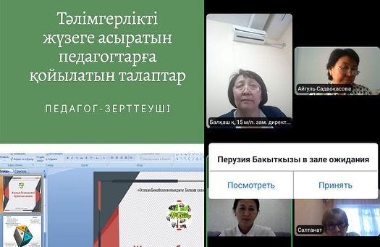

11 сентября состоялся вебинар на платформе ZOOM с целью оказания методической поддержки и формирования молодых специалистов как профессионалов. На молодых специалистов, впервые приступивших к профессиональной деятельности, были назначены наставники.

On September 11, a webinar was held on the ZOOM platform to provide methodological support and develop young professionals as professionals. Mentors were assigned to young professionals who started their professional activities for the first time.

